# 霍林郭勒市农村土地承包仲裁委员会开展农村土地承包经营纠纷调解仲裁法律宣传活动

为了彻落实党中央关于深化农村土地制度改革、做好农村承包地管理工作，更好地让土地仲裁法律知识走进农牧民心中，不断提升仲裁服务能力，6月9日我市农村土地承包仲裁委员会组织开展了以“认真贯彻农村土地承包法 切实保障农民土地承包关系”为主题的宣传活动。活动现场通过悬挂宣传横幅、设立咨询台、现场咨询解答等方式，采取通俗易懂的语言向农牧民宣传了农村土地承包法、农村土地承包经营纠纷调解仲裁法等土地承包调解仲裁相关政策。

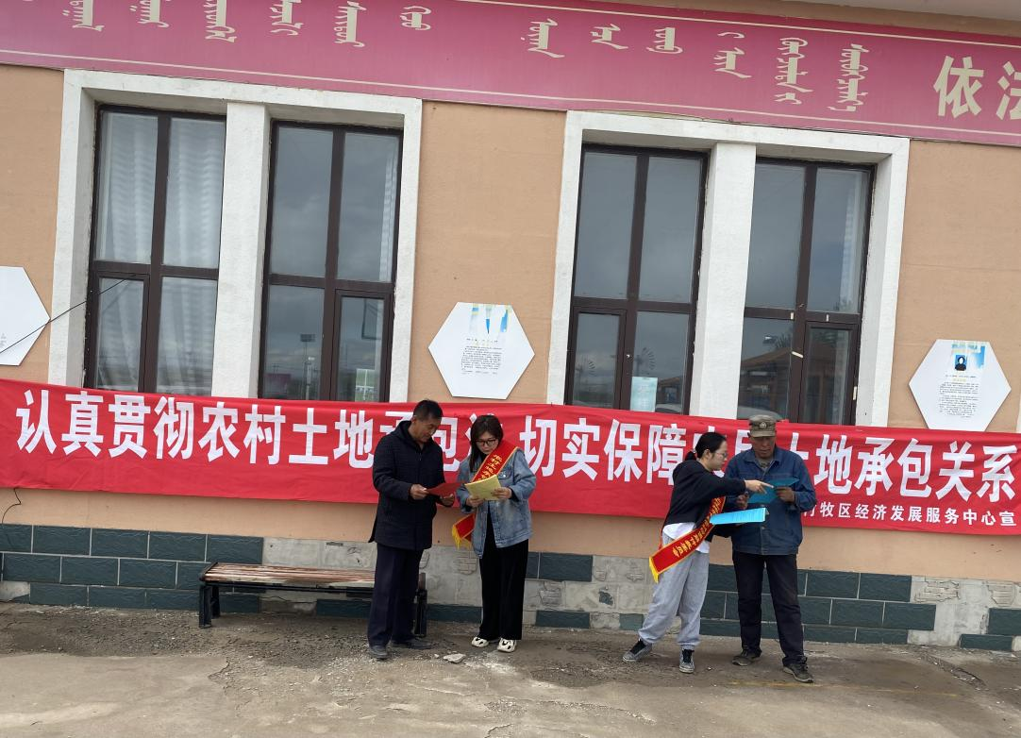 **图为工作人员为农牧民解读相关法律政策**

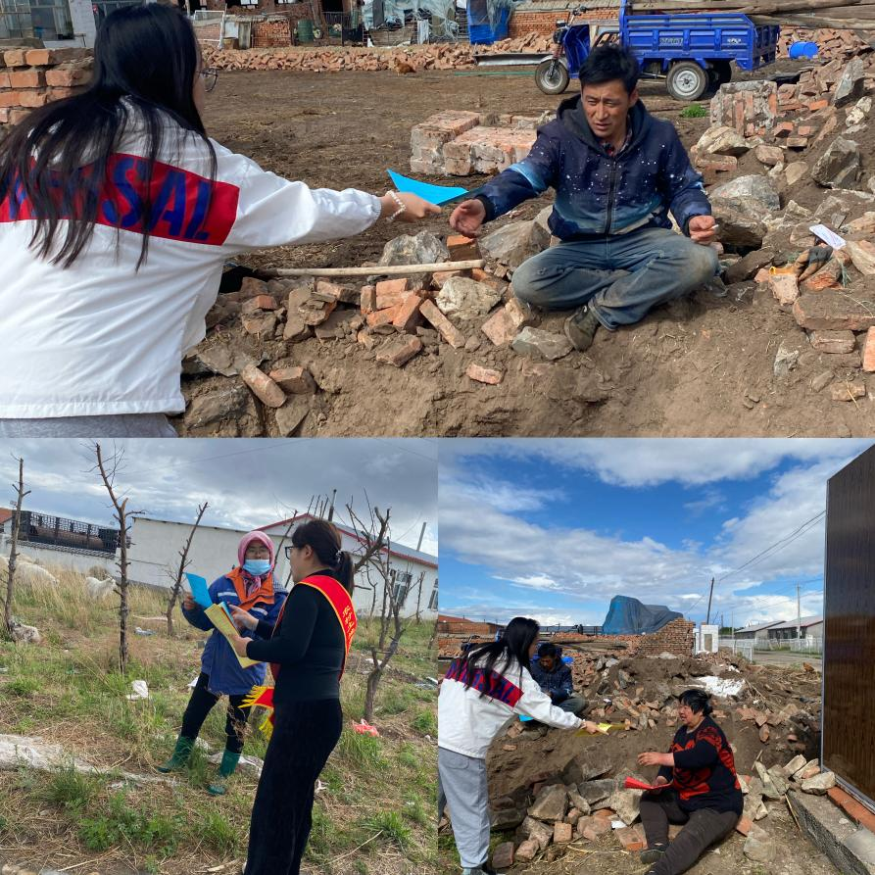

**图为工作人员为农牧民发放宣传页**

    活动当天共计发放农村土地承包经营纠纷仲裁规则、农村土地承包经营纠纷调解仲裁法等宣传页200份。通过宣传普及土地仲裁知识，扩大了土地仲裁影响力，提高了仲裁公信力，促进了群众认识仲裁、了解仲裁，进一步提升了群众运用仲裁知识维护自身合法权益的意识，受到群众的一致好评。